МИНИСТРЕСТВО ОБРАЗОВАНИЯ РОССИЙСКОЙ ФЕДЕРАЦИИ
УФИМСКИЙ ГОСУДАРСТВЕННЫЙ НЕФТЯНОЙ
ТЕХНИЧЕСКИЙ УНИВЕРСИТЕТ

Кафедра разработки и эксплуатации нефтегазовых месторождений

КУРСОВАЯ РАБОТА

ПО КУРСУ “ПОДЗЕМНАЯ ГИДРОМЕХАНИКА”

ГРУППА |  | ОЦЕНКА | ДАТА | ПОДПИСЬ
СТУДЕНТ
КОНСУЛЬТАНТ
ОЦЕНКА ЗАЩИТЫ

Уфа, 2004
СОДЕРЖАНИЕ
Введение
I. Теоретическая часть
1.1. Виды и типы фильтрационных потоков в районе расположения скважин.
1.2. Производительность скважины, формула Дюпюи.
1.3. Понятие о гидродинамическом несовершенстве скважин, виды несовершенства и существующие конструкции забоя скважин, обеспечивающих это несовершенство.
1.4. Коэффициенты несовершенства скважин и приведенный радиус скважины. Учет несовершенства по методу Щурова.
II. Практическая часть
2.1. Расчет дебита гидродинамически несовершенной скважины.
Заключение.
Литература.

Введение
Для создания системы разработки того или иного эксплуатационного объекта требуется знать все свойства этого объекта, могущие оказать влияние на технологический процесс извлечения из него нефти или газа. Таких свойств очень много, и изучение их является весьма сложной и трудоемкой задачей.
Исследования (скважин) месторождений начинается с момента их открытия и продолжается до полной выработки достриженных для извлечения экономически оправданными средствами запасов полезного ископаемого. Получается, информации используются для проектирования систем разработки месторождений и мероприятий по их усовершенствованию и регулированию, обеспечивающих необходимые темпы выработки запасов и более высокую степень их извлечения из недр при минимальных затратах. Одним из важнейших источников получения этой информации являются гидродинамические (промысловые) исследования пластов и скважин, сущность которых сводится к определению некоторых свойств пластов и характеристик их выработки на основании наблюдаемых на опыте зависимостей между дебитами скважин и значениями давлений в отдельных точках пласта при тех или иных условиях его эксплуатации.

I. Теоретическая часть
1.1. Виды и типы фильтрационных потоков в районе расположения скважин.

Движение жидкости считается напорным, когда пьезометрическая линия располагается выше верхней непроницаемой границы потока (кровли пласта).
Установившийся фильтрационный поток жидкости или газа называется одномерным в том случае, когда давление и скорость фильтрации являются функциями только одной координаты, взятой по линии тока.
К одномерным потокам относятся:
1) прямолинейно-параллельный (или параллельно-струйный) фильтрационный поток;
2) плоскорадиальный;
3) радиально - сферический.

1.2. Производительность скважины, формула Дюпюи.
Прямолинейно-параллельное движение несжимаемой
жидкости. Приток к дренажной галерее

Прямолинейно-параллельное движение имеет место в том случае, когда векторы скоростей фильтрации параллельны между собой.
Если пласт горизонтальный, кровля и подошва непроницаемы, мощность пласта h и ширина пласта В всюду одинаковы, то в плане пласт представится прямоугольником (рис.1). Если в первом сечении пласта, соответствующем границе пласта с областью питания, поддерживается давление р_{к}, а в другом сечении, совпадающем, например, с дренажной галереей и отстоящем от первого сечения на расстоянии , поддерживается давление р_{г}, то будет установившееся прямолинейно-параллельное движение.
Направим ось Ох вдоль линии тока.

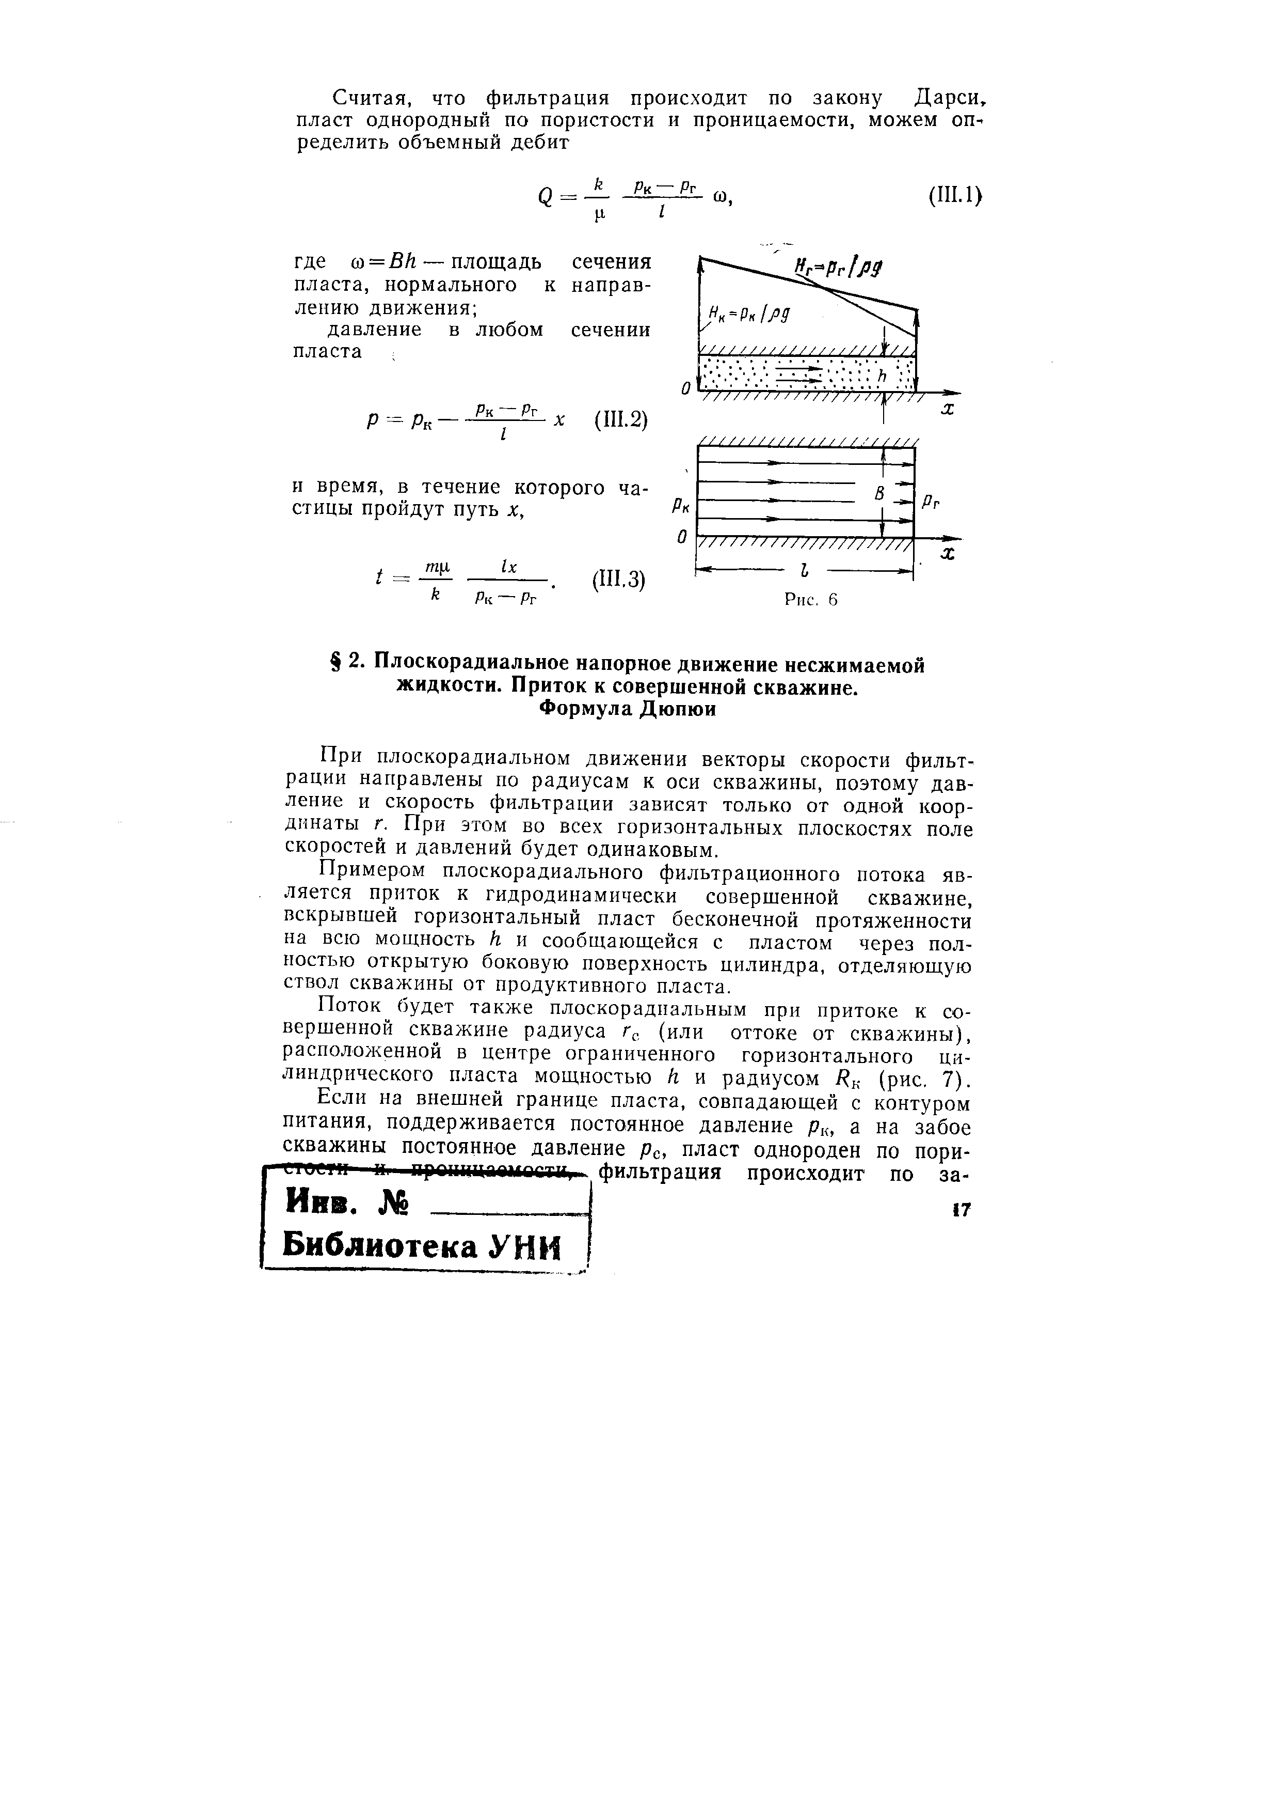
Считая, что фильтрация происходит по закону Дарси, пласт однородный по пористости и проницаемости, можем определить объемный дебит
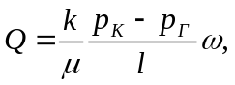 (I.1)
где 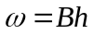 - площадь сечения пласта, нормального к направлению движения;
Давление в любом сечении пласта
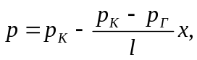 (I.2)
и время, в течение которого частицы пройдут путь х,
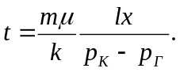 (I.3)
Рис. 1

Плоскорадиальное напорное движение несжимаемой
жидкости. Приток к совершенной скважине.
Формула Дюпюи

При плоскорадиальном движении векторы скорости фильтрации направлены по радиусам к оси скважины, поэтому давление и скорость фильтрации зависят только от одной координаты r. При этом во всех горизонтальных плоскостях поле скоростей и давлений будет одинаковым.
Примером плоскорадиального фильтрационного потока является приток к гидродинамически совершенной скважине, вскрывшей горизонтальный пласт бесконечной протяженности на всю мощность h и сообщающейся с пластом через полностью открытую боковую поверхность цилиндра, отделяющую ствол скважины от продуктивного пласта.
Поток будет также плоскорадиальным при притоке к совершенной скважине радиуса r_{c} (или оттоке от скважины), расположенной в центре ограниченного горизонтального цилиндрического пласта мощностью h и радиусом R_{к} (рис. 2).
Если на внешней границе пласта, совпадающей с контуром питания, поддерживается постоянное давление р_{к}, а на забое скважины постоянное давление р_{с}, пласт однороден по пористости и проницаемости, фильтрация происходит по закону Дарси, то объемный дебит скважины определится по формуле Дюпюи:
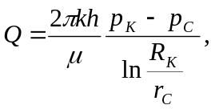 (I.4)
где  - динамический коэффициент вязкости.
Закон распределения давления определяется по одной из формул:
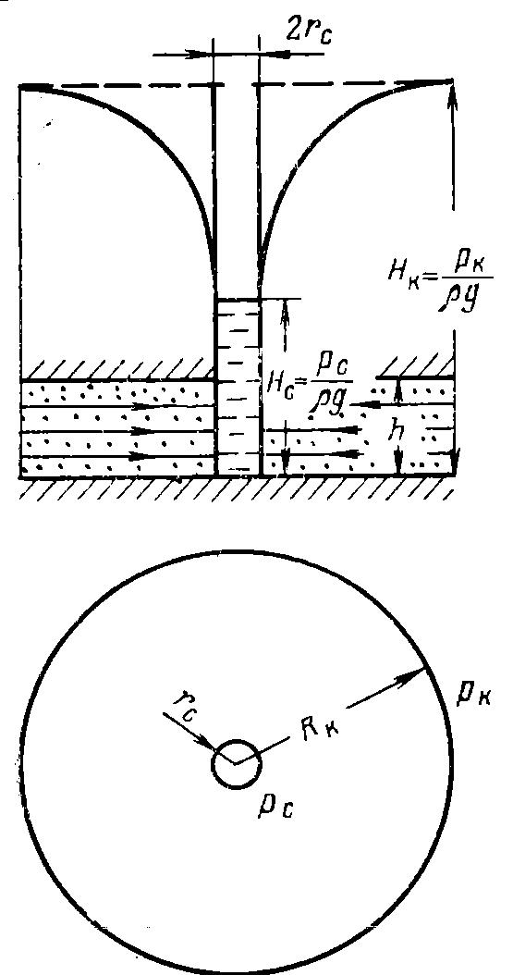
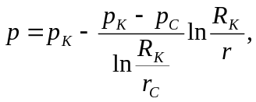 (I.5)
либо
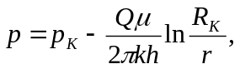 (I.6)
либо
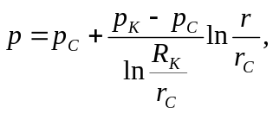 (I.7)

Рис. 2

Линия 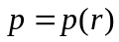называется депрессионной кривой давления. Характерно, что при приближении к скважине градиенты давления и скорости фильтрации резко возрастают. При построении карты изобар следует учитывать, что радиусы изобар изменяются в геометрической прогрессии, в то время, как давление на изобарах изменяется в арифметической прогрессии.
Индикаторная линия - зависимость дебита скважины от депрессии 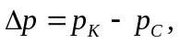 при притоке к скважине в условиях справедливости закона Дарси представляет собой прямую линию, определяемую уравнением 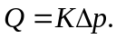
Коэффициент продуктивности
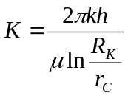 (I.8)
численно равен дебиту при депрессии, равной единице.
Закон движения частиц вдоль линии тока, если при 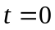 частица находилась в точке с координатой 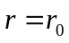, описывается уравнением
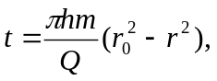 (I.9)
или
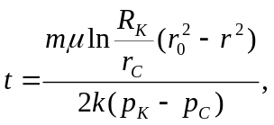 (I.9a)
Средневзвешенное по объему перового пространства Q пластовое давление
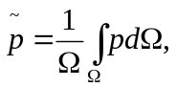 (I.10)
где
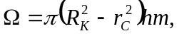
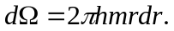
Подставляя выражение для 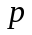 (I.5), выполняя интегрирование и пренебрегая всеми членами, содержащими 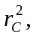 получим
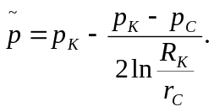 (I.11)
Закон распределения давления и формула дебита при нарушении закона Дарси при притоке к совершенной скважине получаются из двучленной формулы
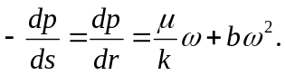 (I. 12)
Подставляя выражение для скорости фильтрации
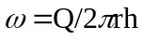
в (I. 12) и разделяя переменные, получим
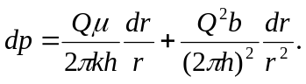 (I.13)
Интегрируя по в пределах от 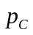 до 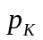 и по в пределах от 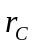 до 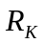, будем иметь
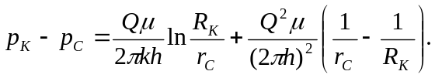 (I.14)
Решая полученное квадратное уравнение, находим дебит скважины Q. Интегрируя (I.13) по по в пределах от до и по в пределах от до , найдем закон распределения давления
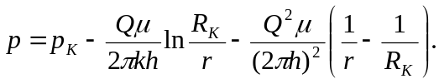 (I.15)
Как видно из (I.14), индикаторная линия при нарушении закона Дарси является параболой.
Если фильтрация происходит по закону Краснопольского, то дебит определяется по формуле
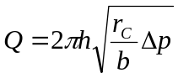 (I.16)
Радиально-сферическое движение несжимаемой
жидкости по закону Дарси

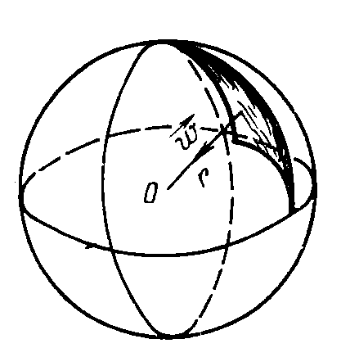
Фильтрационный поток называется радиально-сферическим, если векторы скорости фильтрации направлены в пространстве по прямым, радиально сходящимся к одной точке (или расходящимся от нее).
Рис. 3

Благодаря центральной симметрии давление и скорость фильтрации зависят и в этом случае только от одной координаты r, отсчитываемой от центра (рис. 3). Примером потока, весьма близкого радиально-сферическому, является приток жидкости к гидродинамически несовершенной скважине малого диаметра, едва вскрывшей непроницаемую горизонтальную кровлю однородного пласта большой мощности (теоретически бесконечной).
Если на забое скважины, представленной в виде полусферы радиуса, поддерживается постоянное приведенное давление 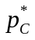, а на достаточно большом расстоянии от скважины, на полусферической поверхности радиуса сохраняется постоянное давление 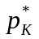 и фильтрация в однородном пласте происходит по закону Дарси, то объемный дебит скважины определяется по формуле
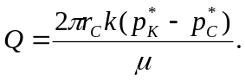 (I.17)
Приведенное давление в любой точке пласта определяется по формуле
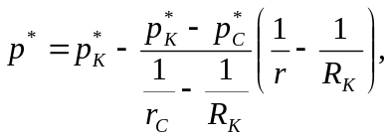 (I.18)
а закон движения частиц вдоль линии тока от точки с координатой до точки с координатой описывается уравнением
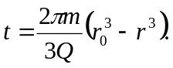 (I.19)

1.3. Понятие о гидродинамическом несовершенстве скважин, виды несовершенства и существующие конструкции забоя скважин, обеспечивающих это несовершенство.
Скважина называется гидродинамически совершенной, если она вскрывает пласт на всю мощность и забой скважины открытый, т. е. вся вскрытая поверхность забоя является фильтрующей поверхностью. Поток жидкости к совершенной скважине — плоский фильтрационный поток.
Если скважина с открытым забоем вскрывает пласт не на всю мощность, а только на некоторую величину b, или если скважина сообщается с пластом через отдельные отверстия, то фильтрация жидкости или газа будет пространственной (трехмерной), а скважина — гидродинамически несовершенной.
Различают три вида несовершенства скважин:
1) скважина гидродинамически несовершенная по степени вскрытия пласта — это скважина с открытым забоем, вскрывшая пласт не на всю мощность;
2) скважина гидродинамически несовершенная по характеру вскрытия пласта — скважина, вскрывающая пласт от кровли до подошвы, но сообщающаяся с пластом через отверстия в колонне труб, в цементном кольце или в специальном фильтре;
3) скважина гидродинамически несовершенная как по степени вскрытия пласта, так и по характеру вскрытия.
В зависимости от геологических и технологических условий разработки месторождений применяют следующие типовые конструкции забоев скважин (рис. 7.18):
- открытый забой;
- забой, перекрытый хвостовиком колонны, перфорированным перед ее спуском;
- забой, оборудованный фильтром;
- перфорированный забой.
При открытом забое (рис. 4 а) башмак обсадной колонны цементируется перед кровлей пласта. Затем пласт вскрывается долотом меньшего размера, но никаких мер по укреплению ствола скважины в месте ее прохождения через продуктивный пласт не принимается. Такая конструкция забоя обеспечивает наименьшее сопротивление притоку нефти и газа в скважину, но возможна только при достаточно устойчивых горных породах. Из-за невозможности избирательного вскрытия нужных пропластков и избирательного воздействия на них, а также постоянной угрозы обвалов в призабойной зоне открытым забоем оснащено менее 5 % всего фонда скважин.
Одним из способов укрепления горных пород является устройство забоя, перекрытого хвостовиком колонны, перфорированным перед ее спуском (рис. 4 б). В этом случае скважина бурится сразу до подошвы продуктивного пласта и крепится обсадной колонной по всей длине. Но трубы обсадной колонны, расположенные напротив толщи продуктивного пласта, заранее перфорированы и пространство между ними и поверхностью пласта не цементируется. Данная конструкция забоя надежнее предыдущей, но возрастает и сопротивление притоку пластовых флюидов.
Забой, оборудованный фильтром (рис. 4 в), применяется в случае, если существует опасность поступления песка в скважину. В этом случае башмак обсадной колонны спускается до кровли пласта и цементируется. Напротив его продуктивной части устанавливается специальный фильтр, а кольцевое пространство между верхней частью фильтра и низом обсадной колонны герметизируется.
Известны щелевые (с продольными щелевыми отверстиями длиной 50...80 мм и шириной 0,8... 1,5 мм), керамические, гравийные (из двух концентричных мелкоперфорированных труб, между которыми утрамбован отсортированный гравий с диаметром частиц 4...6 мм) и металлокерамические (изготовляемые путем спекания под давлением керамической дроби) фильтры. Необходимость в их применении возникает при вскрытии скважинами несцементированных песчаных пластов, склонных к пескообразованию, что встречается достаточно редко.
Скважины с перфорированным забоем (рис. 4 г) составляют более 90 % общего фонда При их сооружении бурение ведется до подошвы продуктивного пласта, после чего в скважину опускают обсадные трубы и цементируют кольцевое пространство на всей ее длине. И только после этого производят перфорацию обсадной колонны и цементного камня на тех интервалах глубин, где ожидается приток нефти и газа
Достоинствами скважин с перфорированным забоем являются:
- упрощение технологии проводки скважины;
- устойчивость забоя и сохранение проходного сечения скважины в процессе длительной эксплуатации;
- надежная изоляция пропластков, не вскрытых перфорацией;
- возможность поинтервального воздействия на призабойную зону пласта (различные обработки, гидроразрыв и т.д.).
В то же время перфорированный забой не обеспечивает защиты от проникновения песка в скважину и создает дополнительное фильтрационное сопротивление потоку пластовой жидкости.

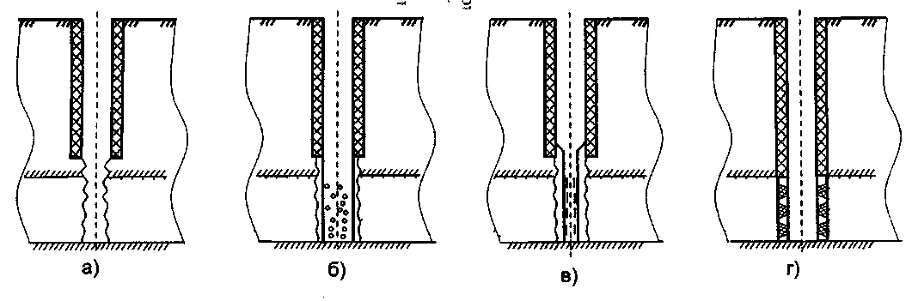

Рис. 4. Конструкции оборудования забоя скважин:
а) — открытый забой; б) - забой, перекрытый хвостовиком колонны,
перфорированным перед его спуском; в) - забой, оборудованный фильтром;
г) - перфорированный забой.
1.4. Коэффициенты несовершенства скважин и приведенный радиус скважины. Учет несовершенства по методу Щурова.

Дебит скважины, несовершенной по степени вскрытия, можно определить по формуле М. Маскета, если радиус пласта 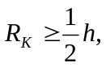
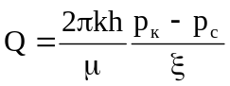, (I.20)
где
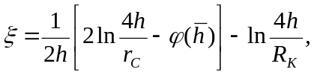 (I.21)
и относительное вскрытие пласта 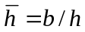.
Функция 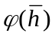 имеет следующее аналитическое выражение:
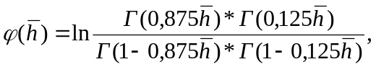 (I.22)
где Г - интеграл Эйлера второго рода или иначе, гамма-функция, для которой имеются таблицы в математических справочниках; представлена графически на рис. 5.
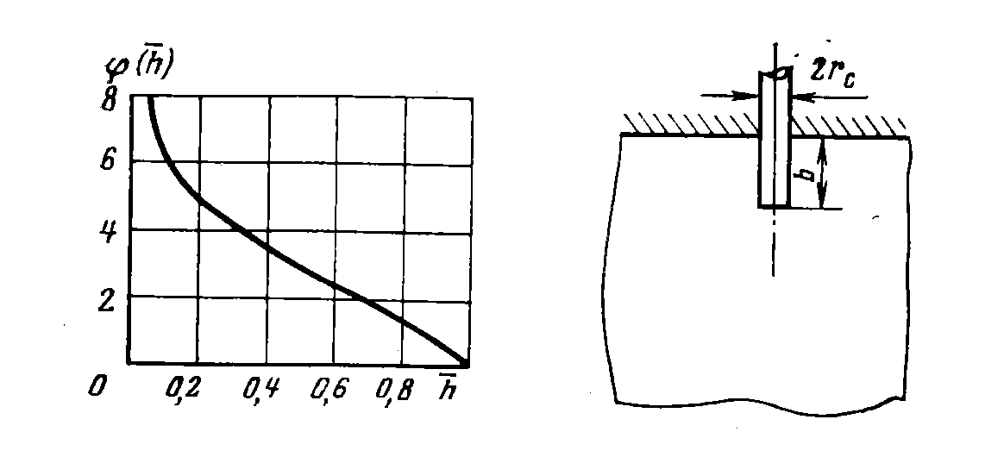
Рис. 5 Рис. 6
Для скважины в пласте бесконечной мощности (рис. 6) можно найти дебит при помощи формулы Н. К. Гиринского
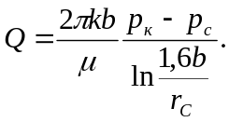 (I.23)
Дебит скважины гидродинамически несовершенной как по степени, так и по характеру вскрытия пласта можно подсчитать по формуле
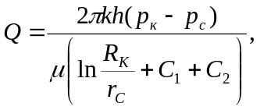 (I.24)
где C₁ - безразмерная величина, определяющая дополнительное фильтрационное сопротивление, обусловленное несовершенством скважины по степени вскрытия пласта; С₂ - безразмерная величина, определяющая дополнительное фильтрационное сопротивление, вызванное несовершенством скважины по характеру вскрытия пласта.
С₁ и С₂ находятся из графиков В. И. Щурова, построенных по данным исследования притока жидкости к скважинам с двойным видом несовершенства на электролитических моделях.
Величина С₁ представлена на рис. 7 в зависимости от параметров и .
На рис. 8, 9, 10 дана зависимость С₂ от трех параметров:
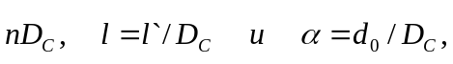
где n - число перфорационных отверстий на 1 м; D_{c} - диаметр скважины в м; l` - глубина проникновения пуль в породу; d₀ - диаметр отверстий.
Соответствие между кривыми и значениями параметра 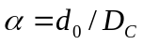 видно из следующих данных:
Номер кривой | 1 | 2 | 3 | 4 | 5 | 6 | 7
 | 0,03 | 0,04 | 0,05 | 0,06 | 0,07 | 0,08 | 0,09
Формулу (V.5) можно записать иначе, введя в нее приведенный радиус скважины
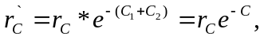 (V.25)
т. е. радиус такой совершенной скважины, дебит которой равен дебиту несовершенной скважины,
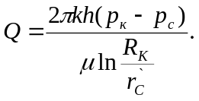 (V.26)
Иногда гидродинамическое несовершенство скважин учитывается при помощи коэффициента совершенства скважины
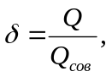 (I.27)
где Q - дебит несовершенной скважины; Q_{сов} - дебит совершенной скважины в тех же условиях.
Коэффициент совершенства скважины и величина С=С₁+С₂ связаны между собой зависимостью
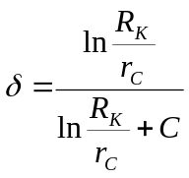 (I.28)
или
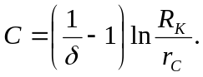 (I.29)

В литературе приводятся графики , которые можно использовать для оценки С.

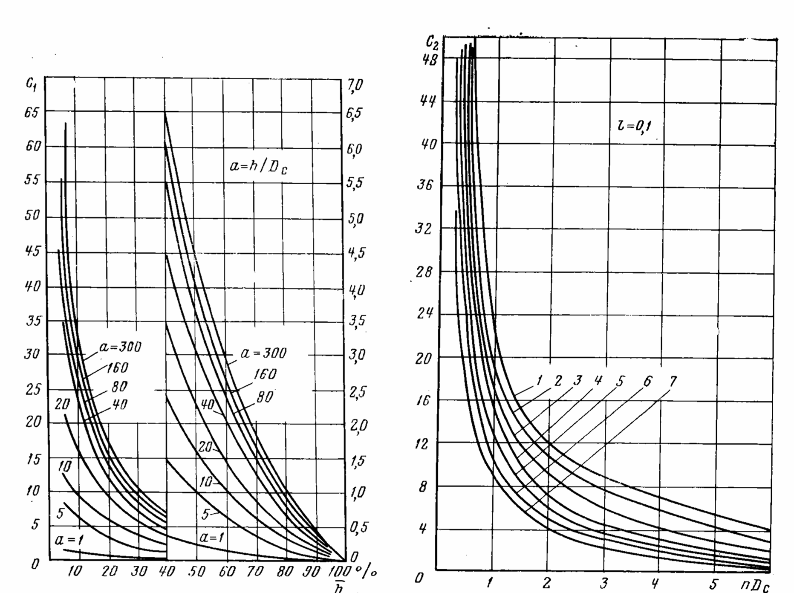

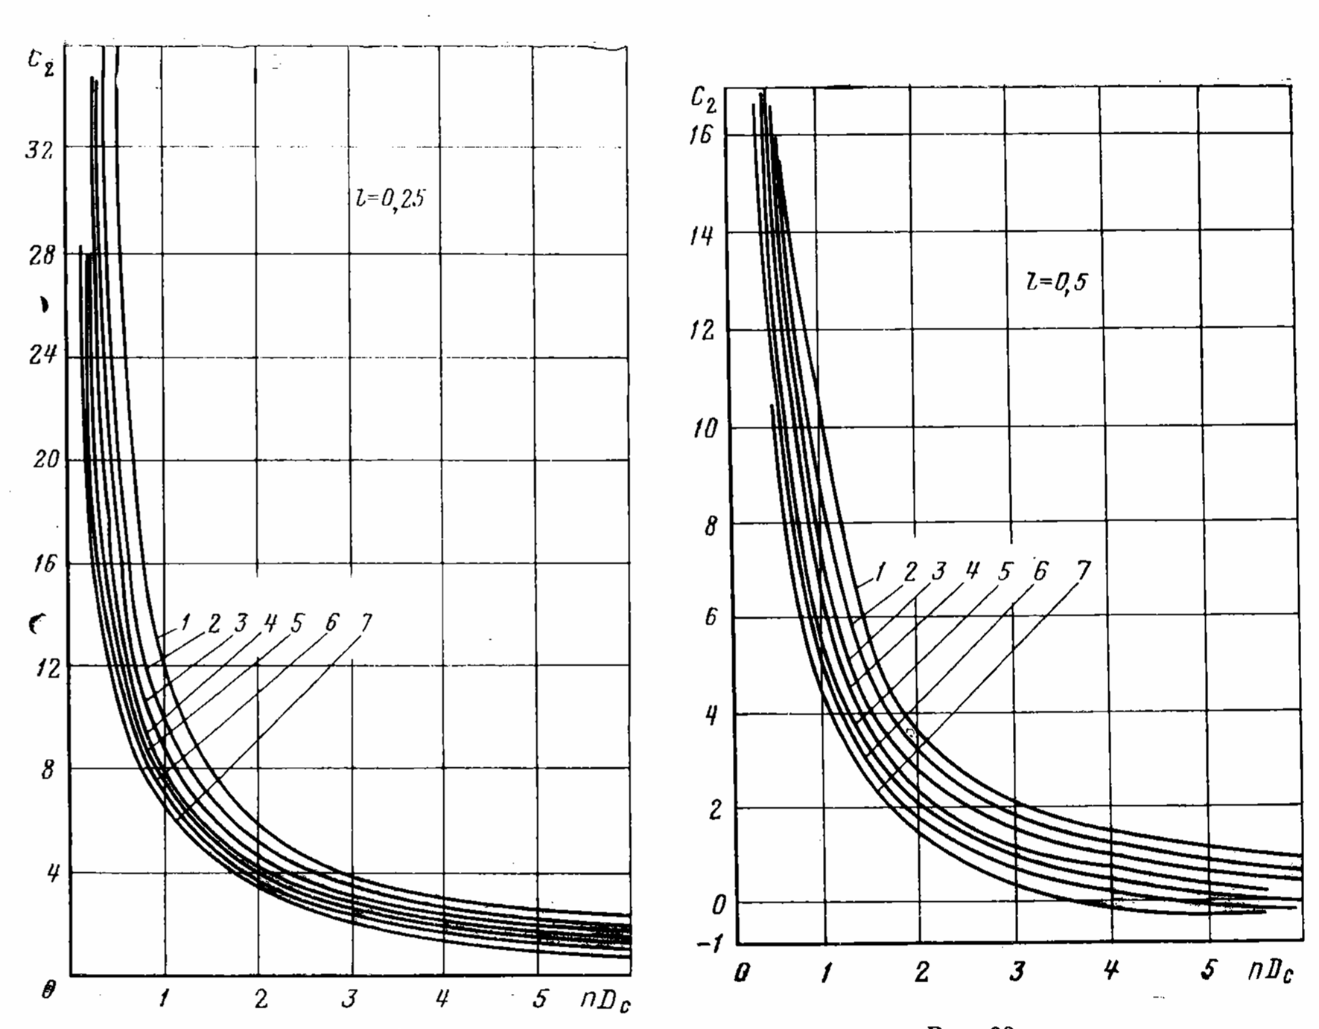
Рис. 7 Рис. 8

Рис. 9 Рис. 10

II. Практическая часть
2.1. Расчет дебита гидродинамически несовершенной скважины.

Определить действительный дебит скважины, имея следующие данные: проницаемость коллектора к=0,25*10⁻² м²; установившийся перепад давления в скважине Р=3,4 МПа; динамическая вязкость нефти в пластовых условиях μ= 3,2 мПа*с; общая мощность пласта h= 12 м; перфорированная мощность пласта z=8 м; расстояние до контура питания R=500 м; радиус ствола скважины по долоту r=0,124 м; число прострелов перфорационных отверстий N=113; средняя длина пулевых каналов l/ = 0,04 м; диаметр пуль d/ = 1,1 см = 0,011 м.
Решение:
Определяем параметры, необходимые для нахождения коэффициента несовершенства вскрытия скважины:
n = N/ h = 113/12=9.4;
nD = 9,4(0,124*2)=2,331;
l = l// D= 4/2,8 = 0,162 ;
α = d/ /D = 1,1/24,8 =0,04;
δ= z/h = 8*100/12=66 %; α = h /D =12/0,248 = 48.
Для нахождения С₁ из точки nD=2,331 (см. рис 1) восстановим перпендикуляр до пересечения с кривой 2, соответствующей значению α= 0,04 и далее влево от оси ординат находим значение С₁ =10,2.
Для определения значения С₂ воспользуемся графиком (см. рис 2), на котором на оси абсцисс берем значение δ= 66 %. Из этой точки восстановим перпендикуляр до кривой α = 48, а затем на оси ординат справа находим С₂=1,5. Суммарный поправочный коэффициент несовершенства скважины равен:
С=С₁+С₂=11,7
Находим по формуле 1 действительный дебит гидродинамически несовершенной скважины: (1)
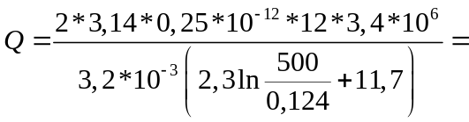1,07*10⁻³ м/с=9,3 м³/сут
Коэффициент совершенства вскрытия φ определяется из соотношения
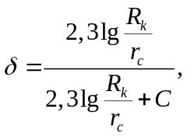 (2)
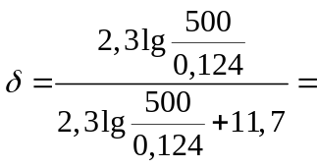 0,415

Заключение.
При разработке нефтяных месторождений важно уметь прогнозировать изменение различных технологических параметров эксплуатационных скважинных систем при том или ином способе разработки залежей нефти.
В подземной гидромеханике известны два вида гидродинамических исследований, позволяющих прогнозировать изменение различных технологических параметров, гидродинамические исследования скважин при неустановившихся режимах работы и гидродинамические исследования скважин при установившихся режимах работы. При этом одни не заменяют другие, т.к. гидродинамические исследования скважин при установившихся режимах работы позволяют определить параметры в призабойной зоне пласта, а гидродинамические исследования скважин при не установившихся режимах работы в целом по пласту.

Литература.
1. Евдокимова В.А., Кочина И.Н. Сборник задач по подземной гидравлике.-М.:Недра,1979.
2. Басниев В.А., Кочина И.Н. Подземная гидромеханика.-М.: Недра,1993.
3. Щуров В.И. Технология и техника добычи нефти.- М.: Недра, 1983.-510 с.
4. Сборник задач по технологии и технике добычи нефти: учебное пособие для вузов/И.Т.Мищенко, В.А. Сахаров, В.Г. Грон, Г.И. Богомольский.- М.: Недра, 1984.-274 с.
5. Бузинов С.М., Умрихин И.Д. Исследование нефтяных и газовых скважин и пластов.- М.: Недра, 1984.-269 с.

